Конспект занятия «Космический пришелец»
(познавательное развитие, для детей старшего возраста)
Цель: развитие элементарных математических представлений, умения применять их на практике.
Задачи:
-развитие образного и логического мышления, памяти;
-формировать умения выделять основные признаки предметов: цвет, форму, величину, находить предметы с заданными свойствами и группировать их по трем признакам.
-закреплять умения ориентироваться в числовом ряду.

В группу стучат и приносят письмо, в котором говорится, что в детский сад поступил сигнал бедствия, ребят просят о помощи.
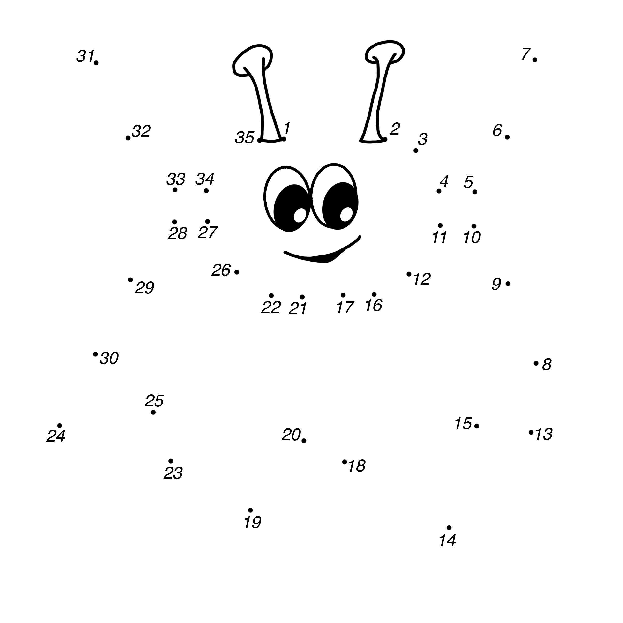
1.«Кому необходима помощь?» Соединив на рисунке точки, дети узнают, что помощь нужна космическому существу. Дети придумывают ему имя.
Космический пришелец сообщает, что в космосе произошел какой-то сбой и теперь чтобы ему попасть на свою планету необходимо навести порядок и решить не мало сложных задач.

Для начала необходима
2. «Разминка»:
-Сколько хвостов у пяти ослов?
-Сколько ушек у трех старушек?
-Сколько носов у семи псов?
-Сколько рогов у двух коров?
-Понедельник после вторника?
-Суп едят вилкой?
-Снег идет летом?
-Ноябрь-осенний месяц?
Молодцы, теперь мы точно решим все задачи.
Каждая звезда на небе имеет свое название и свое место, наведем порядок в космосе.
3.Игра с Блоками Дьенеша (с тремя обручами)
Фигуры разложить так, чтобы внутри красного обруча оказались все красные фигуры, внутри желтого-все треугольники, а внутри зеленого-большие.
Игра может повторяться несколько раз, меняя задание. Детям предлагается придумать свое задание.
4. «Соседи числа» (игра с мячом), находить место числа в числовом ряду.
Водящий по очереди бросает мяч, называя число, а ребенок называет соседей числа, на один больше и на один меньше.

5. «Головоломки»
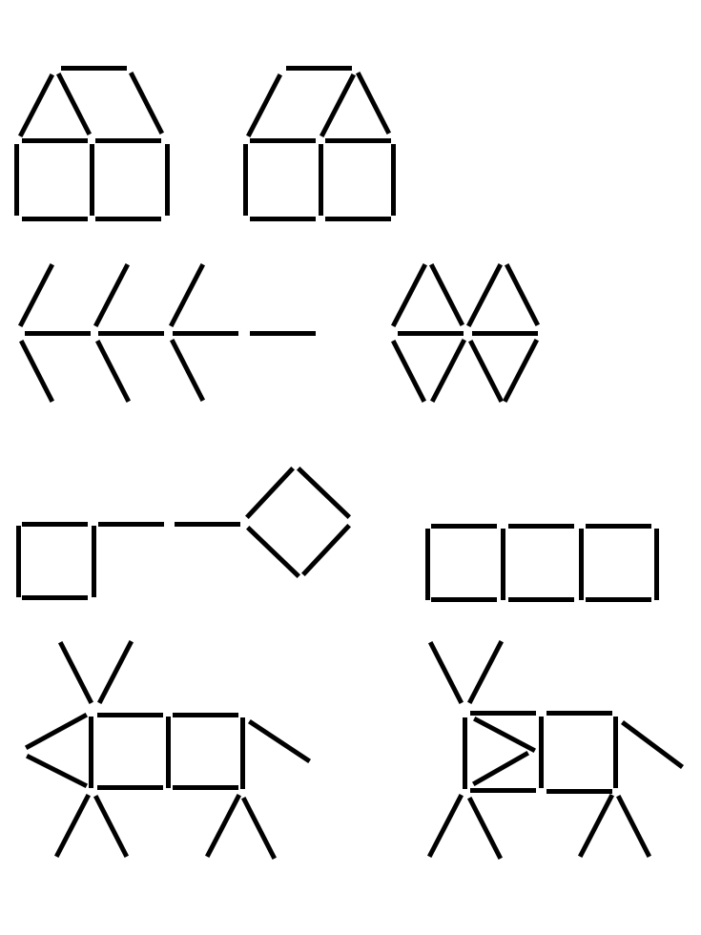
Взрослый находит таблички с головоломками и предлагает детям их решить. Дети составляют фигуры из палочек, решают головоломку путем мыслительного анализа, поискового подхода, предположения и обоснования.
-переложить одну палочку, чтобы домик стал перевернут в другую сторону;
-в фигуре, похожей на стрелу, переложить 4 палочки так, чтобы получилось 4 треугольника;
-в фигуре, похожей на ключ, переложить 4 палочки так, чтобы получилось 3 квадрата;
-переложить 2 палочки так, чтобы олень смотрел в другую сторону.

6.Отдых. Пол минутки на шутки.
Взрослый предлагает исправить ошибки на одной из табличек, читает стихотворения, а дети находят ошибку и исправляют, ориентируясь на смысл и звуковое сходство с прочитанным:
Закричал охотник: «Ой!»
Двери гонятся за мной.

Куклу выронив из рук
Маша мчится к маме:
-Там ползет зеленый лук
С длинными усами!

Говорят, один рыбак
В речке выловил башмак.
Но зато ему потом
На крючок попался дом.

Мы собрали васильки
На голове у нас щенки.
7.Игра «Алгоритм»
Дети должны помочь разгадать шифр.
В игре участвуют фигуры двух цветов, красные и желтые круги и квадраты.
Ноль (0) обозначает желтый цвет и круг, 1- красный цвет и квадрат. Первая цифра обозначает цвет, вторая- форму.
Имеются карточки с кодами 00, 01, 10, 11.
Взрослый поднимает карточку, дети должны зарисовать в тетрадях соответствующую фигуру. (Например, 00-круг, желтый;01-квадрат, желтый и т.д. Взрослый благодарит детей за помощь космическому пришельцу и предлагает разукрасить его изображение, а дома составить рассказ или сказку о нем и жизни на других планетах.
01
11
10
12
22
00

